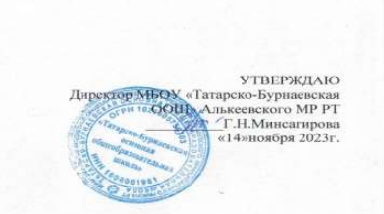

АКТ
обследования музея
Краеведческий музей
МБОУ «Татарско-Бурнаевская ООШ» Алькеевского МР
(название музея с указанием образовательно организации)
Адрес: 422879, РТ, Алькеевский МР, с.Татарское Бурнаево, ул. Школьная, д. 19
«14»ноября 2023г.
- Состав комиссии:
Председатель-Минсагирова Гелюзе Насыховна, директор МБОУ «Татарско-Бурнаевская ООШ» Алькеевского МР РТ
Члены комиссии:
Закирова Гузель Фанисовна - руководитель музея, заместитель директора по ВР МБОУ «Татарско-Бурнаевская ООШ» Алькеевского МР РТ
Мингалеев Ильдар Шакирзянович - заместитель директора по УР МБОУ «Татарско-Бурнаевская ООШ» Алькеевского МР РТ

- Название музея, образовательная организация:
«Краеведческий музей изучения истории родного края» муниципального общеобразовательного учреждения МБОУ «Татарско-Бурнаевская ООШ»
- Экспозиция:
- 1.Нумизматика
- 2.Быт татарской деревни
- 3. История деревни Татарское Бурнаево
- -деревня до революции;
- -годы коллективизации;
- -деревня в годы ВОВ;
- -жизнь в послевоенный период.
- История школы.

4. Фонды музея:

Всего: 500 экспонатов
Из них:
- 400 подлинный;
- 100 отсканированный
Музей имеет основной, вспомогательный и обменный фонды, которые пополняются в течение года.

5. Руководитель:
Закирова Гузель Фанисовна

